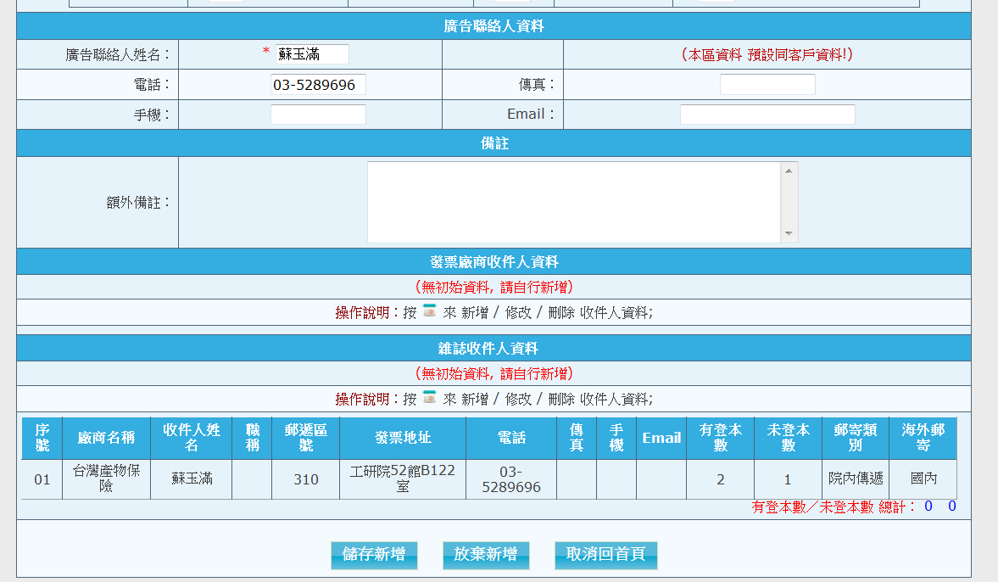

鍵入資料時

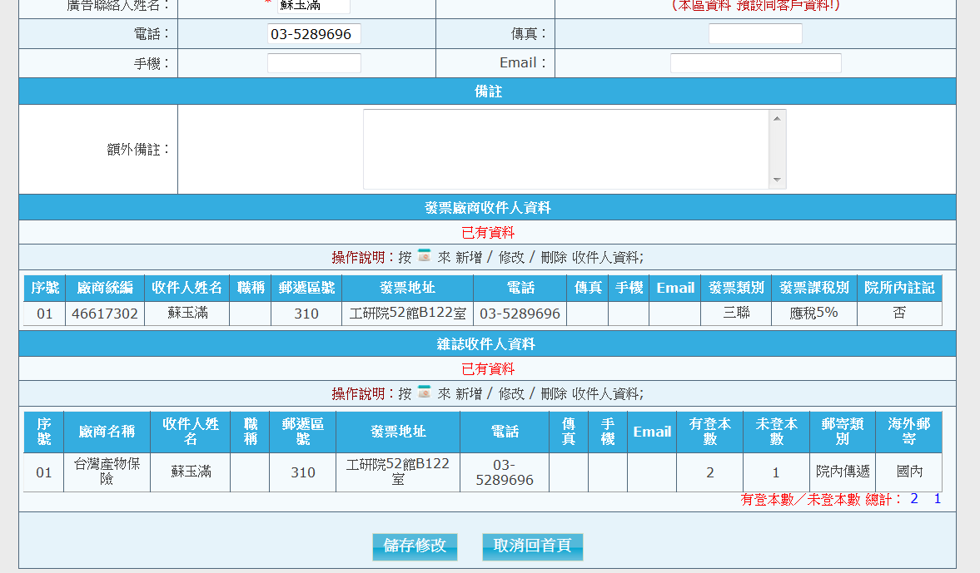

重新開啟此合約後

1.廣告合約管理 / 平面廣告合約書 步驟三:新增合約書內容

建新廠商，建第一個合約時，發票收件人確實填寫完後，不會自動顯現於下方，但雜誌收件人卻可以。

儲存新增後，重新開啟剛存的新合約，出現完整畫面

新型HCPVT效率會是當前系統的10倍

2013-04-25

科學家從向日葵身上獲取靈感，研製出向日葵形太陽能集中器，這種新型太陽能集中器利用數個反射鏡將陽光聚焦到轉換器晶片上，被稱之為經濟型高聚光太陽能太陽能發電及光熱系統(簡稱HCPVT) 。根據科學家的設想，HCPVT系統能夠為世界各地的很多地區提供可持續能源和淡水，也能促進旅遊業發展。

http://news.cnyes.com/Content/20130425/KH7CQ9NEDJLE.shtml?c=detail

新型向日葵形太陽能集中器可使採集率提高10倍

2013-04-25

據國外媒體報導，科學家從向日葵身上獲取靈感，研製出向日葵形太陽能集中器。他們表示這種集中器將讓太陽能領域發生革命性變化。這種新型太陽能集中器利用數個反射鏡將陽光聚焦到轉換器晶片上。專家們表示這種太陽能集中器可用於為偏遠地區提供電力。

科學家希望這項計劃能夠研發出具有經濟可承受性的光電系統，能夠收集80%的陽光並將其轉換成電量。這一系統可以在任何缺少可持續能源、可飲用水和冷空氣的地區建造，成本只有類似系統的三分之一。這一系統的原型採用一個巨大的拋物柱面反射器，由數個小鏡構成。它們與一個追蹤系統相連。追蹤系統根據太陽的位置確定最理想的角度。

拋物柱面反射器將陽光反射到多個裝有光電晶片的微通道液體冷卻接收器。每個晶片的尺寸為1×1厘米，如果按照每天日照時間8小時計算，平均可生200到250瓦電量。根據本周傳出的消息，瑞士技術與革新委員會將一筆為期3年的240萬美元研究資金頒發給IBM研究院，太陽能技術提供商Airlight Energy，瑞士蘇黎世聯邦理工學院以及庫爾技術經濟應用科學大學和布克斯州際技術學院的科學家。他們將負責這一項目的研發工作。這一項目被稱之為經濟型高聚光太陽能光伏發電及光熱系統(以下簡稱HCPVT)。

HCPVT系統的整個接收器共有數百個光電晶片，能夠提供25千瓦電量。光電晶片安裝在微結構層，微結構層負責將液體冷卻劑輸送到距離晶片只有幾十微米的位置，冷卻劑的作用是吸收熱量，效率是當前系統的10倍。IBM研究院的布魯諾-米切爾表示：“我們計劃在微通道冷卻模組上使用三結光電池，能夠直接將所收集陽光的超過30%轉換成電量，同時允許余熱回收效率達到50%以上。”

米切爾說：“我們認為能夠通過非常實用的設計達到這一點。我們提出的設計採用富有革新性的混凝土追蹤器，主光學系統由廉價的充氣鏡和混凝土結構構成。這是一項非常樸素的革新，建立在輕型和高強度混凝土材料(用於建造橋樑)方面幾十年的經驗基礎之上。”Airlight Energy首席技術官安德裡亞-佩德雷蒂指出：“整個系統的設計非常簡單。我們用造價低廉的混凝土和簡單的加壓金屬箔取代昂貴的鋼材和玻璃。”

根據科學家的設想，HCPVT系統能夠為世界各地的很多地區提供可持續能源和淡水，包括歐洲南部、非洲、阿拉伯半島、北美洲西南部、南美洲以及澳大利亞。此外，這種系統也能促進旅遊業發展，尤其是一些島嶼度假勝地，例如馬爾代夫、塞舌爾和毛裡求斯。與這種系統相比，傳統系統需要將各個組件組裝在一起，效率低同時成本高。目前，一個HCPVT原型正在蘇黎世的IBM研究院接受測試。作為此項合作研究計劃的一部分，其他幾個原型將在瑞士比亞斯卡和呂施利孔製造。(孝文)

http://news.cnyes.com/Content/20130425/KH7CQ9NEDJLE.shtml?c=detail